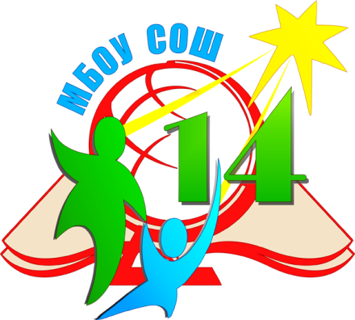
МУНИЦИПАЛЬНОЕ БЮДЖЕТНОЕ ОБЩЕОБРАЗОВАТЕЛЬНОЕ УЧРЕЖДЕНИЕ
«СРЕДНЯЯ ОБЩЕОБРАЗОВАТЕЛЬНАЯ ШКОЛА №14»
Адрес: РД, г.Махачкала, ул.Даниялова, 77, Тел: 68-58-20
2020-2021 учебный год

График питания учащихся 1-4 классов в МБОУ «СОШ №14»

1 Смена |  | 2 Смена
1А | 09:20 | 2А | 13:45
1Б | 09:40 | 2Б | 14:10
1В | 10:00 | 2В | 14:20
1Г | 10:20
3А | 10:40
3Б | 10:55
3В | 11:10
3Г | 11:25
4А | 11:35
4Б | 11:45
4В | 12:05

Директор МБОУ «СОШ №14» ______________ Багандов М. Г-Б.

